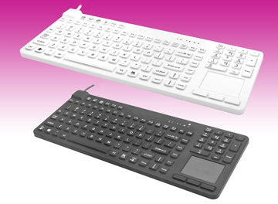
Macht Schlupflöcher dicht:
Silikontastaturen-Serie „Cool LP” für anspruchsvolle Fertigungsumgebungen

Germering, 12. Oktober 2015.
www.tastaturen.com stellt jetzt die Silikontastaturen der Serie „Cool LP“ (Low Profile) vor. Mit extra flacher Tastenprägung kommen die besonders unempfindlichen Tastaturen als ideale Begleiter für die klassische Fertigungsumgebung auf den Markt. Bei ihnen gibt es keine Schlupflöcher für Schmutz und Staub. Diese Profi-Eingabegeräte sind komplett wasserdicht nach DIN IP 68 und dadurch völlig unkompliziert in Einsatz und Reinigung. Ihr hoher Schutzgrad garantiert eine hohe Qualitätssicherung in anspruchsvollen Umgebungen. Ein spürbarer Tastendruck macht die Bedienung auch mit Handschuhen angenehm. Dabei ist der „Klick“ kaum hörbar.
Die Tastaturen mit USB Anschluss gibt es mit und ohne integriertes Touchpad, wahlweise auch in kompakter Form ohne Nummernblock. Sie sind in schwarz oder weiß in gängigen Länderlayouts zu haben.
GeBE Computer & Peripherie GmbH stellt vom 24. bis 26. November 2015 aus auf der SPS/IPC/Drives in Nürnberg, Halle 8, Stand 400.

Preis und Verfügbarkeit
Die Tastaturen der Cool LP Serie sind zum Nettopreis ab etwa Euro erhältlich. Mehr Informationen: http://www.tastaturen.com/coolserie_LP

Über GeBE
GeBE Computer & Peripherie GmbH wurde im Januar 1998 gegründet. Das Unternehmen entwickelt und produziert kundenspezifische Tastaturen, insbesondere Folien- und Kurzhubtastaturen sowie Silikonschaltmatten. GeBE ist sowohl Hersteller eigener als auch Distributor herstellerübergreifender, namhafter Tastaturprodukte. Die Geschäftsbereiche gliedern sich in Industrie- und Standard-Eingabesysteme sowie OEM-Lösungen.

GeBE Computer & Peripherie GmbH
Edelweißstraße 20, 82110 Germering
Tel.: (089) 894399-0, Fax: (089) 894399-11
Email: sales@tastaturen.com
URL: http://www.tastaturen.com

Pressekontakt
Diana Zimmermann
Tel.: (089) 894399-14
Fax: (089) 894399-11
Email: marketing@tastaturen.com

Kundenkontakt
Paul Pabst
Tel.: (089) 894399-0
Fax: (089) 894399-11
Email: paul.pabst@tastaturen.com

